Universidad Nacional Autónoma de Honduras

Facultad de Ingeniería

Departamento de Ingeniería en Sistemas

Proyecto Final

Asignatura:

IS 511 – Redes de Datos I

Catedrático:

Ing. José Mario López

Integrantes:

|  |  |
| --- | --- |
| Acza Yozabeth Garcia Pérez | 20151020757 |
| Blessing Dionisio Rivas Amador | 20151022491 |
| Michell Matamoros | 20121001904 |

Sección:

1500

Lugar y fecha:

Ciudad Universitaria, 17 de diciembre de 2018

**DESCRIPCIÓN DEL PROYECTO**

Para el desarrollo del presente proyecto se hizo uso del software de Cisco: Packet Tracer. Además, aplicamos los conocimientos adquiridos en la clase para el diseño de una topología de red en la que configuramos diferentes aspectos y funciones que encontramos en una red real. Entre las tareas realizadas se encuentran:

* Diseño de la topología en Packet Tracer.
* Definición de los bloques de direcciones IP para cada una de las redes de la topología atendiendo los requerimientos de tamaño de cada una.
* Reconocimiento/determinación del equipo a utilizar en el simulador.
* Configuración de DHCP en cada red de la topología.
* Configuración de Switches para administración remota.
* Configuración de enrutamiento dinámico y estático.
* Determinar la necesidad de utilizar VLANs y configurar las necesarias.

**ESTRUCTURA DE DIRECCIONAMIENTO LAN Y WAN**

* Requerimientos de direccionamiento

|  |  |  |
| --- | --- | --- |
| #Empresa | Equipo asignado | Cantidad usuarios |
| 1 | S11 | 95 |
| 2 | S12 | 13 |
| 3 | S13 | 20 |
| 4 | S31 | 60 |
| 5 | S32 | 10 |
| 6 | S61 | 5 |
| 7 | S62 | 70 |
| 8 | S63 | 2 |

|  |  |  |  |  |  |  |
| --- | --- | --- | --- | --- | --- | --- |
| # subred | Dirección de red | Dirección de broadcast | Gateway | Máscara de subred | Espacio utilizado | Espacio libre |
| 1 | 172.16.0.0 | 172.16.0.127 | 172.16.0.1 | 255.255.255.128 | 96 | 30 |
| 7 | 172.16.0.128 | 172.16.0.255 | 172.16.0.129 | 255.255.255.128 | 71 | 55 |
| 4 | 172.16.1.0 | 172.16.1.127 | 172.16.1.1 | 255.255.255.128 | 61 | 65 |
| 3 | 172.16.1.128 | 172.16.1.159 | 172.16.1.129 | 255.255.255.224 | 21 | 9 |
| 2 | 172.16.1.160 | 172.16.1.191 | 172.16.1.161 | 255.255.255.224 | 14 | 16 |
| 5 | 172.16.1.192 | 172.16.1.223 | 172.16.1.193 | 255.255.255.224 | 11 | 19 |
| 6 | 172.16.1.224 | 172.16.1.239 | 172.16.1.225 | 255.255.255.240 | 6 | 8 |
| 8 | 172.16.1.240 | 172.16.1.255 | 172.16.1.241 | 255.255.255.240 | 3 | 11 |

* Direccionamiento IPv4 LAN
* Direccionamiento IPv4 WAN

|  |  |  |  |  |
| --- | --- | --- | --- | --- |
| #subred | Router Extremo 1 | Dirección IP | Router Extremo 2 | Dirección IP |
| 1 | R3 | 10.0.0.1 | R7 | 10.0.0.2 |
| 2 | R3 | 10.0.0.5 | R2 | 10.0.0.6 |
| 3 | R3 | 10.0.0.9 | R4 | 10.0.0.10 |
| 4 | R2 | 10.0.0.13 | R4 | 10.0.0.14 |
| 5 | R2 | 10.0.0.17 | R1 | 10.0.0.18 |
| 6 | R1 | 10.0.0.21 | R4 | 10.0.0.22 |
| 7 | R1 | 10.0.0.25 | R5 | 10.0.0.26 |
| 8 | R5 | 10.0.0.29 | R4 | 10.0.0.30 |
| 9 | R5 | 10.0.0.33 | R6 | 10.0.0.34 |
| 10 | R6 | 10.0.0.37 | R4 | 10.0.0.38 |
| 11 | R6 | 10.0.0.41 | R7 | 10.0.0.42 |
| 12 | R7 | 10.0.0.45 | R4 | 10.0.0.46 |

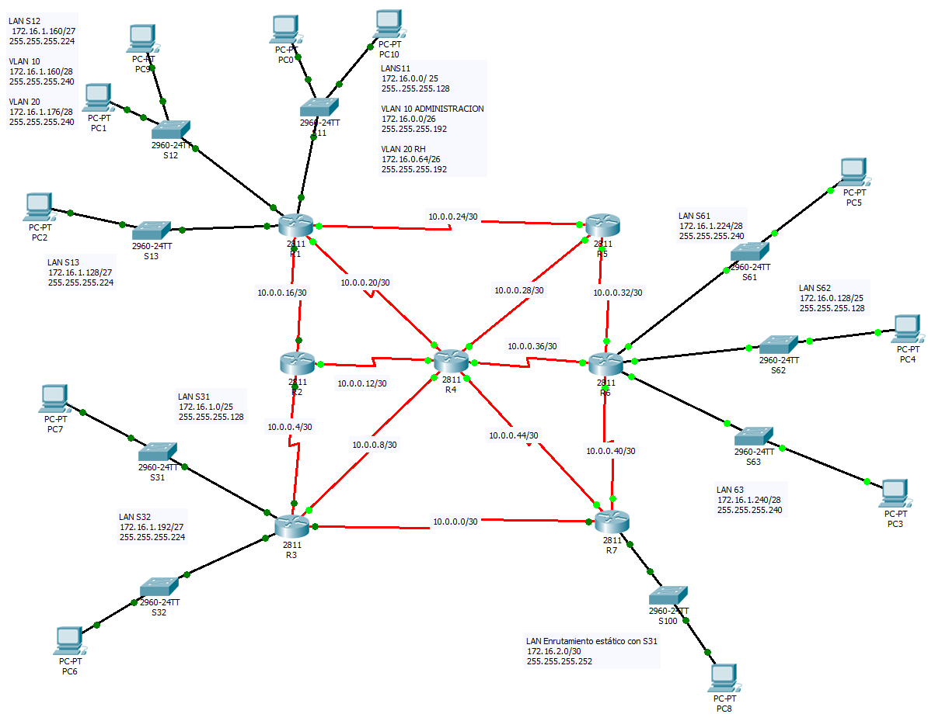**DIAGRAMA DE TOPOLOGÍA**

**EQUIPO UTILIZADO**

|  |  |  |  |
| --- | --- | --- | --- |
| Cantidad | Tipo de equipo | Modelo | # y tipo de interfaces |
| 2 | Router | 2811 | 4 FastEthernet , 4 serial |
| 4 | Router | 2811 | 2 FastEthernet , 4 serial |
| 1 | Router | 2811 | 2 FastEthernet , 6 serial |
| 9 | Switch | 2960-24TT | 24 FastEthernet, 2 GigabitEthernet |

**CONTRASEÑAS DE LOS DISPOSITIVOS**

|  |  |  |  |
| --- | --- | --- | --- |
| Hostname | enable | línea de consola | línea VTY |
| R1 | R1cisco | R1class | R1class |
| R2 | R2cisco | R2class | R2class |
| R3 | R3cisco | R3class | R3class |
| R4 | R4cisco | R4class | R4class |
| R5 | R5cisco | R5class | R5class |
| R6 | R6cisco | R6class | R6class |
| R7 | R7cisco | R7class | R7class |
| S11 | S11cisco | S11class | S11class |
| S12 | S12cisco | S12class | S12class |
| S13 | S13cisco | S13class | S13class |
| S31 | S31cisco | S31class | S31class |
| S32 | S32cisco | S32class | S32class |
| S61 | S61cisco | S61class | S61class |
| S62 | S62cisco | S62class | S62class |
| S63 | S63cisco | S63class | S63class |
| S100 | S100cisco | S100class | S100class |

**DOCUMENTACIÓN DE VLAN**

|  |  |  |  |  |
| --- | --- | --- | --- | --- |
| Hostname | #VLAN | Nombre VLAN | Bloque de dirección | Máscara |
| S11 | 10 | administración | 172.16.0.0 – 172.16.0.63 | 255.255.255.192 |
| S11 | 20 | RH | 172.16.0.64 – 172.16.0.127 | 255.255.255.192 |
| S12 | 10 | finanzas | 172.16.1.160 - 172.16.1.175 | 255.255.255.240 |
| S12 | 20 | contabilidad | 172.16.1.176 - 172.16.1.191 | 255.255.255.240 |

**DOCUMENTACIÓN DE DHCP**

|  |  |  |  |  |
| --- | --- | --- | --- | --- |
| Hostname | Rango de direcciones para DHCP | Direcciones reservadas | Máscara de subred | Nombre Pool |
| R1 | 172.16.0.0 - 172.16.0.63 | 172.16.0.0  172.16.0.1  172.16.0.63 | 255.255.255.192 | LANS11-10-POOL |
| R1 | 172.16.0.64 - 172.16.0.127 | 172.16.0.64  172.16.0.1  172.16.0.127 | 255.255.255.192 | LANS11-20-POOL |
| R1 | 172.16.1.160 - 172.16.1.175 | 172.16.1.160  172.16.1.161  172.16.1.175 | 255.255.255.240 | LANS12-10-POOL |
| R1 | 172.16.1.176 - 172.16.1.191 | 172.16.1.176  172.16.1.177  172.16.1.191 | 255.255.255.240 | LANS12-20-POOL |
| R1 | 172.16.1.128 - 172.16.1.159 | 172.16.1.128  172.16.1.129  172.16.1.159 | 255.255.255.224 | LANS13-POOL |
| R3 | 172.16.1.0 - 172.16.1.127 | 172.16.1.0  172.16.1.1  172.16.1.127 | 255.255.255.128 | LANS31-POOL |
| R3 | 172.16.1.192 - 172.16.1.223 | 172.16.1.192  172.16.1.193  172.16.1.223 | 255.255.255.224 | LANS32-POOL |
| R6 | 172.16.1.224 - 172.16.1.239 | 172.16.1.224  172.16.1.225  172.16.1.239 | 255.255.255.240 | LANS61-POOL |
| R6 | 172.16.0.128 - 172.16.0.255 | 172.16.0.128  172.16.0.129  172.16.0.255 | 255.255.255.128 | LANS62-POOL |
| R6 | 172.16.1.240 - 172.16.1.255 | 172.16.1.240  172.16.1.241  172.16.1.255 | 255.255.255.240 | LANS63-POOL |
| R7 | 172.16.2.0 - 172.16.2.3 | 172.16.2.0  172.16.2.1  172.16.2.3 | 255.255.255.252 | LANS100-POOL |